Alumno: Kevin Zamora Amela
Tarea: PROG07_Tarea

URL (Github):
https://github.com/zamelkev/CFGS-DAM/tree/master/1-1er_Curso/DAM_PROG/Ejercicios_Java/PROG07_Tarea

Commits explicativos (Github):
https://github.com/zamelkev/CFGS-DAM/commits/master/

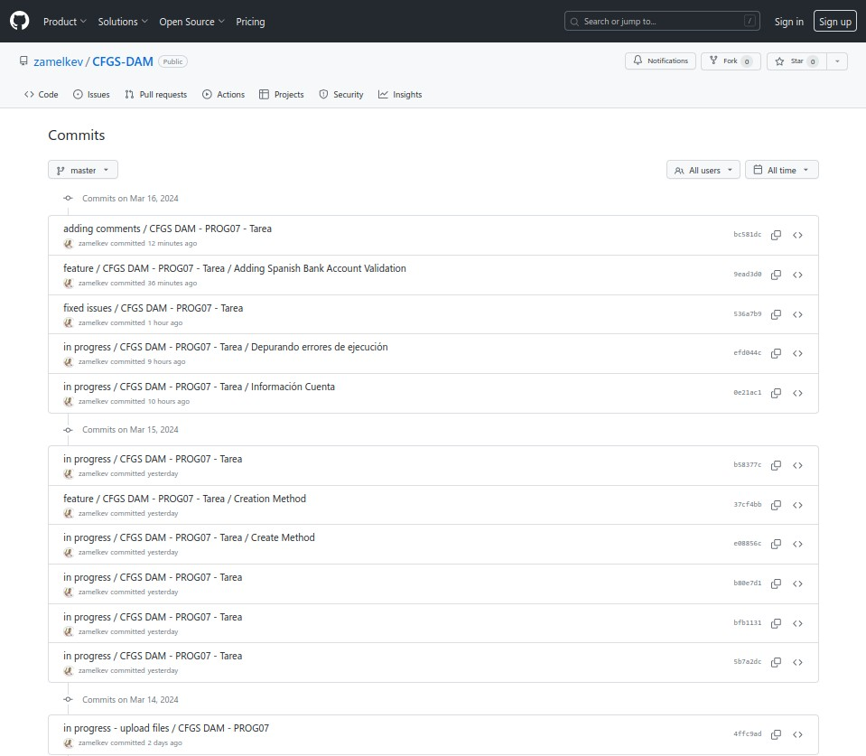
Comentários:

- No he sido capaz atencionalmente hablando de aclararme, reestructurar el proyecto (otorgándole cierta mayor complejidad) y lograr implementar la interfaz “Imprimible” propuesta y las diferentes cláses de tipo abstracto; en su defecto, se ha decidido obviar la interfaz y la definición de dichas clases como abstractas, mayormente debido a mi merma de funciones cognitivas, durante estos días de cambio atmosférico, y a cierta falta de tiempo, como consecuencia.

